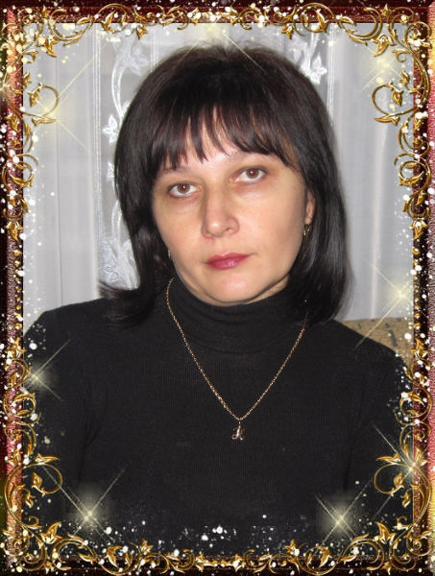
Картка передового педагогічного досвіду
1. Дівуха Наталія Іванівна
2. 04. 09. 1975 р.
3. Тернопільський державний педагогічний
університет імені В. Гнатюка
4. Вільнозапорізька ЗОШ І – ІІІ ступенів
Вчитель української мови та літератури
5. Тема: Розвиток творчих здібностей учнів на уроках української мови та літератури
6. Мета діяльності: Створення умов , які б допомогли в значній мірі підтримати учнів у духовному, інтелектуальному й особистому становленні. Сутність людини - творчість. Творчість - початок, що дає людині безмертя.
7. Педагогічне кредо: Щоб бути хорошим вчителем, потрібно любити те, що викладаєш і тих, кому викладаєш.
8. Результативність
№  з/п | Прізвище, ім'я, по батькові учня | Предмет | Вид | Клас | Рівень  (шк.  рн.  обл.) | Місце | Рік
 | Г орпініч Катерина | Укр. мова і літ. | олімпіада | 8 | район | III | 2010
 | Г орпініч Катерина | Укр. мова і літ. | олімпіада | 9 | район | II | 2011
 | Г орпініч Катерина | Укр. мова | Конкурс ім. П. Яцика | 9 | район | І | 2011
 | Семеній  Аліна | Укр. мова | Конкурс ім. П. Яцика | 11 | район | III | 2011
 | Нічега  Сергій | Укр. мова | Конкурс ім. П. Яцика | 6 | район | II | 2012
 | Кичатий  Вадим | Укр. літ | Шевченківсь -кий конкурс | 10 | район | III | 2011
 | Каплун  Альона | Укр. літ | Шевченківсь- кий конкурс | 10 | район | III | 2012
 | Мущиніна  Катерина | Укр. літ | Ідея  соборності  України | 9 | район | III | 2012
 | Кичатий  Вадим | Укр. літ | Ідея  соборності  України | 11 | район | II | 2012

